Projektmanagement

Was ist ein Projekt?

Projekte können vielfältig sein
- groß oder klein
- viele Arbeiter oder nur Sie allein
- schriftlicher Vertrag oder formlose Vereinbarung
- beruflicher oder privater Natur

Alle Projekte besitzen jedoch drei gemeinsame Merkmale

- ein vorher festgelegter Output: ein Produkt, Ergebnis

- ein vorher festgelegter Anfang und ein festgelegtes Ende: Projekte sind zeitlich begrenzt

- ein vorher festgelegtes Budget: Menge an Personen, Finanzmitteln, Ausrüstung, Produktionsmitteln und Informationen

Kurzerklärung:

Ein Projekt ist eine zeitlich befristete, relativ innovative und risikobehaftete Aufgabe von erheblicher Komplexität, die aufgrund ihrer Schwierigkeit und Bedeutung meist ein gesondertes Projektmanagement erfordert.

Projektkriterien

Wesentliche Kriterien lassen sich wie folgt definieren:

- Projekte betreten Neuland. Sie verwirklichen Lösungen, die es in der angestrebten Form noch nicht gibt.

- Projekte sind zeitlich begrenzt, dass bedeutet sowohl Anfang als auch Ende sind terminlich definiert.

- Projekte sind einmalig, sie eignen sich nicht zur Reproduktion bereits vorhandener Dinge (dazu eignet sich Prozessmanagement wesentlich besser).

- Projekte sind mit begrenzten Ressourcen ausgestattet.

- Projekte verfolgen ein klar spezifiziertes und positiv formuliertes Ziel.

- Projekte arbeiten interdisziplinär und bereichsübergreifend.

- Projekte erfordern eine hinreichende Komplexität
(sonst lohnt sich der Zusatzaufwand des Projektmanagements nicht)

- Projekte implizieren das Risiko des Scheiterns.

- Projekte erfordern eine eigene Organisation
(als Minimum ein eigenständiges Projektteam)

Das "Deutsche Institut für Normung" definiert den Begriff "Projekt" in der DIN 69901 wie folgt:

"Ein Projekt ist ein Vorhaben, das im Wesentlichen durch Einmaligkeit der Bedingungen in ihrer Gesamtheit gekennzeichnet ist, wie z. B.: Zielvorgabe, zeitliche, finanzielle, personelle oder andere Bedingungen, Abgrenzungen gegenüber anderen Vorhaben und projektspezifische Organisation".

Die vier Phasen eines Projekts

Jedes Projekt durchläuft vier Phasen:

- Startphase
- der Bedarf des Projektes wird erkannt
- es wird bewertet und definiert
- grobe Herangehensweise, grobe Schätzung der benötigten Zeit und Ressourcen, Kosten- Nutzen-Analyse
- wer spielt mit?
- ist es überhaupt möglich

Ist-Analyse
- Problemstellung wird schriftlich erfasst und die Ist-Situation analysiert
- sollte sehr genau erfolgen, sonst ergeben sich später Konflikte

Soll-Analyse
- Ziele des Projekts werden festgelegt und wie diese Ziele erreicht werden können
- Kosten-Nutzen-Analyse
- Lastenheft erstellen (Kunde)
- bildet Instrument der Erfolgskontrolle

- Organisation und Vorbereitung (Planungsphase)
- Projektplan, Zeitplan, Kostenplan entwerfen
- Meilensteine definieren
- dies erfordert eine genaue Recherche am Arbeitsplatz (Umfeldanalyse)
- Pflichtenheft erstellen (Dienstleister)

- Projektumsetzung (Durchführungsphase)
- Arbeiten werden durchgeführt und dokumentiert
- Leistungen werden kontrollier, überwacht, Meilensteine, Soll-Ist-Vergleich
- Ergebnisse können sein: Projektergebnisse, Fortschrittsberichte

- Projektabschluss (Abschlussphase)
- Projektauflösung
- Kontoumsätze kontrollieren
- Review/ Evaluation: Ergebnisse werden bewertet
- Freigaben der Kunden werden eingeholt
- Mitarbeiter werden neuen Aufgaben zugeteilt
- Ergebnisse können sein: Empfehlungen und Vorschläge aus den Erfahrungen für zukünftige, ähnliche Projekte

Lasten- und Pflichtenheft

Die wichtigsten Instrumente beim Projektmanagement sind das Lasten- und das Pflichtenheft.

Das Lastenheft
Das Lastenheft wird vom Auftraggeber des Projektes formuliert. Es präzisiert und ergänzt den Projektauftrag. Im Lastenheft werden alle Anforderungen beschrieben, die der Auftraggeber an die Erreichung des Projektzieles stellt. Darüber hinaus werden die Rahmenbedingungen beschrieben, unter denen das Projekt arbeiten soll.

Die Form des Lastenheftes ist projektspezifisch individuell zu gestalten. Trotzdem bietet sich folgende Gliederung an, die sicherstellt, dass wesentliche Punkte nicht vergessen werden:

- Ausgangssituation
Warum überhaupt ein Projekt?
- Zielsetzung
gemäß der SMART-Kriterien (siehe nächste Seite)
- Produkteinsatz
Was soll das Produkt unter welchen Rahmenbedingungen leisten?
- Funktionale Anforderungen
Welche konkreten Funktionen muss das Produkt bieten?
- Nichtfunktionale Anforderungen
Welche Anforderungen müssen darüber hinaus erfüllt werden (z. B. Effizienz, Erweiterbarkeit, Zuverlässigkeit, etc.)
- Lieferumfang
- Phasenplanung und Meilensteine des Projektes
- Offene Punkte, die noch zu klären sind
- Abnahmekriterien und Qualitätsanforderungen

Zeitpunkt der Lastenhefterstellung
Das Lastenheft sollte in einer möglichst frühen Phase des Projektes erstellt werden. Idealerweise wird es sogar noch vor dem eigentlichen Projektauftrag erstellt, so dass der Projektauftrag auf das Lastenheft referenzieren kann. In der praktischen Projektarbeit ist es bei vielen Projekten allerdings häufig der Fall, dass das Lastenheft im Rahmen der Projektarbeit mehrfach verändert wird. Dies ist meistens dann notwendig, wenn Erkenntnisse auftreten, die bei Formulierung des Lastenheftes noch nicht bekannt waren. Bei großen Projekten ist es auch üblich die Erstellung des Lastenheftes als eigenständiges Vorprojekt zu beauftragen und erst im Anschluss daran auf dieser Grundlage dann das eigentliche Hauptprojekt zu starten.

Verantwortung
Die Verantwortung für die Formulierung und Erstellung des Lastenheftes liegt nach der reinen Lehre ausschließlich beim Auftraggeber. Diese Sichtweise geht allerdings in der Praxis weit an der Wirklichkeit vorbei. Dies liegt auch daran, dass viele Auftraggeber gar nicht in der Lage sind, die genauen Anforderungen, die sie an das Projekt haben überhaupt zu spezifizieren. Deshalb wird zur Formulierung des Lastenheftes oft die Projektleitung mit einbezogen. Dies ist einerseits sinnvoll, weil dadurch von vornherein lösungsorientiert gearbeitet werden kann, andererseits besteht die Gefahr, dass die Projektleitung nur Dinge im Lastenheft formuliert, die mit dem bestehendem Team umgesetzt werden können anstatt Lösungen anzustreben, die für die gesamte Organisation das Optimum darstellen, auch wenn ihre Umsetzung ggfs. schwieriger ist.

S.M.A.R.T. ist ein Akronym für "Specific Measurable Achievable Relevant Timely" und kann wie folgt ins Deutsche übersetzt werden:
S | Spezifisch | Ziele müssen eindeutig definiert sein (nicht vage, sondern so präzise wie möglich).
M | Messbar | Ziele müssen messbar sein (Meßbarkeitskriterien).
A | Angemessen | Ziele müssen relativ zum Aufwand verhältnismäßig sein (auch: akzeptiert, attraktiv)
R | Realistisch | Ziele müssen erreichbar sein.
T | Terminiert | zu jedem Ziel gehört eine klare Terminvorgabe.

Das Pflichtenheft
Dienstleister erstellen ein Pflichtenheft. Es enthält nach DIN 69905 die vom "Auftragnehmer erarbeiteten Realisierungsvorgaben" und beschreibt die "Umsetzung des vom Auftraggeber vorgegebenen Lastenhefts". Während im Lastenheft also steht, was der Auftraggeber will, enthält das Pflichtenheft die Details, wie der Auftragnehmer die Vorgaben des Auftraggebers umsetzen will.

Das Pflichtenheft bildet die Basis für die vertraglich festgehaltenen Leistungen des Auftragnehmers. Dienstleister und Kunden legen sich fest und sichern sich ab. Kein Dienstleister kann mehr sagen, dies und das sei nicht eingeplant gewesen - und der Kunde kann nicht einfach Forderungen nachlegen. Das Pflichtenheft bildet die Grundlage für die vertraglich festgehaltenen Leistungen eines Auftragnehmers.

Es sind deshalb in erster Linie Antworten auf folgende Fragen zu liefern:

- Beschreibung des zu entwickelnden Systems
(Was soll gemacht werden?)
- das gewünschte Verhalten und die Schnittstellen müssen genau spezifiziert werden.
- an der Entwicklung beteiligte Gruppen (Wer macht es für Wen?)
- Auftraggeber und Auftragnehmer sollten noch mal explizit aufgeführt werden.
- Welche Voraussetzungen müssen berücksichtigt werden?
- Welche Vorleistungen liefert der Auftraggeber?
- Welche Hardware soll verwendet werden?
- Wie viel Entwicklungszeit steht zur Verfügung?

Der erste und der letzte Punkt sind hier besonders wichtig und deren Antworten können sehr umfangreich ausfallen.

Wasserfallmodell vs. Scrum-Modell

Das Wasserfallmodell (Der Klassiker)

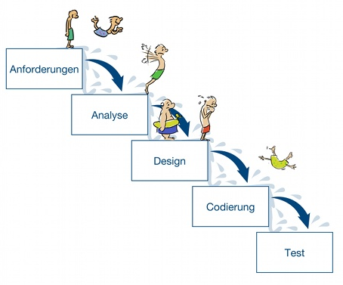

Charakteristika:
- anhand eines klar definierten Ablaufs wird das Projekt schrittweise bearbeitet. Eine Aufgabe wird erst begonnen, sobald die vorherige Stufe beendet ist.

- große Projekte werden in mehrere Stufen bzw. Phasen unterteilt, die aufeinander aufbauen und in einer vorher festgelegten Reihenfolge durchgeführt werden.

- konsequente Durchführung der vorher geplanten Phasen

- wird eine Phase abgeschlossen, kann und soll diese Entscheidung nicht mehr rückgängig gemacht werden.

Vorteile:
- hohe Planungssicherheit
- umfangreiche Projekte könne präzise geplant und zuverlässig durchgeführt werden

Bedingungen:
- konstante Anforderungen
- keine kurzfristigen Korrekturen

Nachteile:
- ungeeignet ist das Wasserfall-Modell folglich für Projekte mit vielen unvorhersehbaren Faktoren, die flexible Anpassungen benötigen.

- mangelnden Flexibilität → Fehler werden erst am Ende des Projektes sichtbar

- Die Fehler zu diesem späten Zeitpunkt zu korrigieren ist entsprechend teurer als es eine frühzeitige Überarbeitung gewesen wäre.

- Konzeptionsaufwand ist relativ hoch, da einzelne, teils sehr detaillierte Schritte lange Zeit im Voraus geplant werden müssen.

In dem erweiterten Wasserfallmodell nach Royce sind Rücksprünge zu vorhergehenden Phasen erlaubt. Allerdings müssen dabei meist alle Arbeiten der aktuell laufenden Phase verworfen werden.

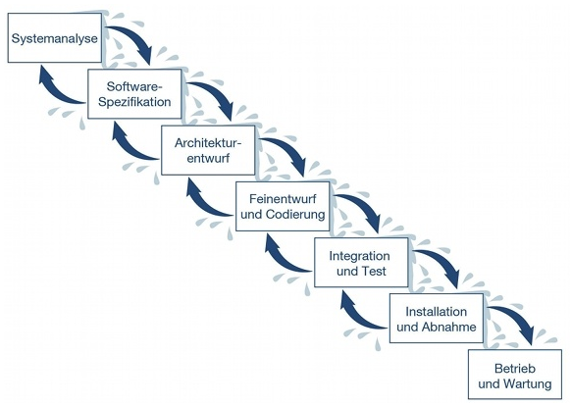

Das Scrum-Modell

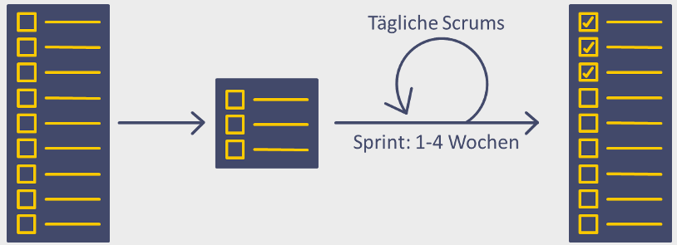

Das Scrum-Modell: Aus allen User Stories wird ein Teil gewählt und innerhalb eines Sprints abschließend bearbeitet. Später folgen weitere Sprints für die nächsten Aufgabenbereiche.

Charakteristika:
- agile Vorgehensweisen für das Projektmanagement
- hohe Flexibilität
- keine langfristige Planung der Aufgabenbereiche
- Aufgabenbereiche werden in sogenannten Sprints, also kurzen Bearbeitungszyklen, bearbeitet, getestet und abgeschlossen
- optimalerweise dauert ein Sprint zwischen einer und vier Wochen.

User Stories:
Die Anforderungen an das Projekt und damit auch die (potentiellen) Aufgaben für das ausführende Team ergeben sich aus den sogenannten User Stories, also einzelnen Funktionen und Anwendungsfällen, die sich an den Bedürfnissen der künftigen Website-Nutzer orientieren. Diese User Stories werden im Vorfeld gesammelt und priorisiert. Zu Beginn eines Sprints wählt das Team anhand der vorgegebenen Liste eine realistische Anzahl an Aufgaben bzw. User Stories und kümmert sich um die Durchführung. Dabei dominiert auch innerhalb eines Sprints die flexible Herangehensweise. In täglichen, kurzen Meetings, den sogenannten Scrums, werden die Erfolge des vergangenen Tages bilanziert und die nächsten Schritte besprochen. So kann maximale Anpassungsfähigkeit gewährleistet werden.

Nachteile:
- eigenständige Arbeitsweise des ausführenden Teams ergeben sich für den Auftraggeber gewisse Einschränkungen bei der Planungssicherheit
- Es ist vergleichsweise schwierig abzuschätzen, welches Ergebnis am Ende einiger Sprints zu erwarten ist. Entsprechend problematisch ist auch die Messung der Erfolge insgesamt.

Die goldene Mitte führt zum Erfolg
Grundsätzlich sollte für jedes Projekt und in jedem Unternehmen individuell entschieden werden, welches Vorgehensmodell am besten zu den eigenen Anforderungen passt. Die Erfahrung im Projektgeschäft zeigt allerdings, dass häufig eine Kombination aus Wasserfall- und agilem Modell am effizientesten zum Ziel führt.

Planungs- und Entscheidungsmethoden

Nutzwertanalyse
(NWA; auch Punktwertverfahren, Punktbewertungsverfahren oder Scoring-Modell genannt)
Soll unter mehreren, miteinander schwer vergleichbaren Alternativen ausgewählt werden, stellt die Nutzwertanalyse ein Instrument zur Bestimmung der vom Entscheidungsträger bevorzugten Alternativen dar.

Beispiel: Eine Firma möchte neue Rechner kaufen. Es stehen drei Rechner zu Auswahl.
Vervollständigen Sie die Tabelle.
Finden Sie fünf weitere Eigenschaften, die beim Kauf eines Rechners von Bedeutung sind. Geben Sie den Eigenschaften anschließend eine Wertung von 1 – 10. Diese steht rechts von den Eigenschaften. Ist Ihnen z.B. der Bildschirm sehr wichtig schreiben sie eine hohe Zahl wie 9 oder 10 in das Feld. Die Punkte für die Eigenschaften wurden bereits festgelegt. Notieren Sie anschließend für jede Eigenschaft bei jedem PC-Modell den Wert. Hierfür wird die Wertigkeit mit der Punktezahl multipliziert.

Beispiel: Bildschirm erhält 9 für die Wertigkeit.

Toshiba → 2 * 9 = 18 DELL1 → 1 * 9 = 9 Sony 1 → 2 * 9 = 18

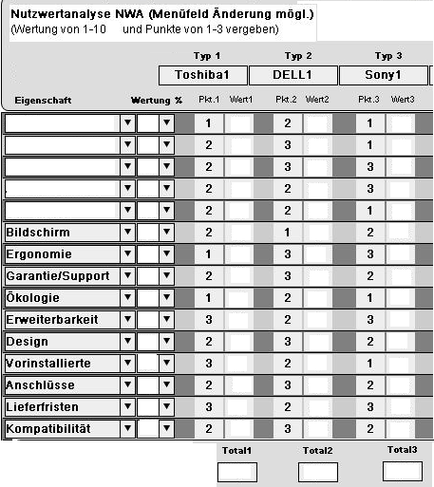

Bei der Anwendung ergeben sich zwei grundlegende Probleme:

- Die Festlegung der Zielgewichtung
- Die exakte Bewertung der Alternativen

Entscheidungstabelle
Entscheidungstabellen werden eingesetzt, um komplexe Abhängigkeiten zwischen mehreren Bedingungen und den jeweils auszuführenden Aktionen übersichtlich, vollständig und widerspruchsfrei darzustellen. Anwendungsbeispiele sind der Entwurf von Computerprogrammen, speicherprogrammierbaren Steuerungen (SPS), Testdatenkonstellationen und viele andere.
Eine Entscheidungstabelle besteht aus vier Teilbereichen:
- einer Auflistung der zu berücksichtigenden Bedingungen
- einer Auflistung der möglichen Aktionen
- einem Bereich, in dem die möglichen Bedingungskombinationen zusammengestellt sind
- einem Bereich, in dem jeder Bedingungskombination die jeweils durchzuführenden Aktivitäten zugeordnet sind

Tabellenbezeichnung | R1 | R2 | R3 | R4 | R5 | R6 | R7 | R8
Bedingungen
Lieferfähig | j | j | j | j | n | n | n | n
Angaben vollständig | j | j | n | n | j | j | n | n
Sofortüberweisung | j | n | j | n | j | n | j | n
Aktionen
Lieferung mit Rechnung | x |  | x
Lieferung als Nachnahme |  | x |  | x
Angaben vervollständigen |  |  | x | x
Mitteilen: nicht lieferbar |  |  |  |  | x | x | x | x

Die Spalten R1 bis R8 bezeichnen die jeweiligen Regeln. Am Beispiel der Regel 7 sei erläutert, wie die Regeln zu lesen sind: Wenn die Bedingung 3 erfüllt ist, die Bedingungen 1 und 2 hingegen nicht, dann ist die Aktion 4 auszuführen.

Netzplantechnik
Wichtiges Instrument zur Planung komplexer Projekte, insbesondere zur Zeitplanung. Anschließend kann somit eine Kapazitäts- und Kostenplanung durchgeführt werden. In der Praxis vielfach bewährt.

• Möglichkeiten:
– realistische End- und Zwischentermine ermitteln
– zeitkritische Vorgänge identifizieren
– rechtzeitig drohende Terminverschiebungen erkennen
  - komplizierte Abhängigkeiten im Projektablauf darstellen

• die Netzplantechnik zwingt in der Planungsphase eines Projekts zum genauen Durchdenken des Ablaufs

• wird der Netzplan mit allen Beteiligten zusammen erstellt, ergibt sich ein erheblicher Koordinations- und Kommunikationseffekt

• es gibt mehrere Möglichkeiten einen Netzplan zu erstellen, wir nutzen ein vereinfachtes Vorgangsknotennetz (in Europa am weitesten verbreitet)

Vorgehensweise

1. Vorgangsliste erstellen. Vorläufiger Inhalt:
Auflistung aller Projektvorgänge mit Vorgangsname, eindeutiger Identifikation (Nummer, Buchstabe, ...) und Vorgangsdauer.

2. Analyse der Abfolge und der Abfolgebeziehungen:
Welche Vorgänge folgen einander, welche laufen parallel?

3. Zeichnen des Netzplanes:
a) Beginn beim Startknoten, zeichne aller Nachfolger
b) Zuordnung der Dauer zu jedem Vorgang

4. Berechnung des Netzplanes:
a) Vorwärtsrechnung (FAZ und FEZ)
b) Rückwärtsrechnung (SAZ und SEZ)
c) Berechnen der Puffer aller Vorgänge
d) Einzeichnen des kritischen Pfads (Der kritische Pfad ist der Pfad, der keine Verzögerung zulässt. Das heißt die Werte für den Puffer sind Null.

Netzplan – Zeichnungsmodalitäten

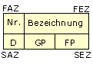
Nr. | Nummer des Vorgangs
D | Dauer des Vorgangs
FAZ | frühester Anfangszeitpunkt
FEZ | frühester Endzeitpunkt
SAZ | spätester Anfangszeitpunkt
SEZ | spätester Endzeitpunkt
GP | Gesamtpuffer, GP = SAZ- FAZ oder GP = SEZ - FEZ
FP | freier Puffer, FP = FAZ des Nachfolgers - FEZ des aktuellen V.

Der Gesamtpuffer GP eines Vorgangs ist die Zeitspanne, die ein Vorgang gegenüber seinem frühesten Beginn (bzw. Dauer) verschoben werden kann, ohne das Projektende zu gefährden

Der freie Puffer ist die Zeit, die den frühestmöglichen Beginn bzw. Ende des Nachfolgers nicht gefährdet.

Netzplan- ein Beispiel

Lfd. Nr. | Vorgang | Vorgänger | Nachfolger | Dauer in Tagen
1 | Auftragseingang | - | 2, 3 | 1
2 | Material bestellen | 1 | 4, 5 | 3
3 | Arbeitspläne erstellen | 1 | 6, 7 | 5
4 | Materialkosten errechnen | 2 | 8 | 4
5 | Lieferzeit des Materials | 2 | 9 | 7
6 | Arbeitskräfte einweisen | 3 | 8 | 4
7 | Lohnkosten ermitteln | 3 | 8 | 5
8 | Selbstkosten kalkulieren | 4, 6, 7 | 10 | 5
9 | Arbeit ausführen | 5 | 10 | 6
10 | Auslieferung | 8, 9 | - | 2

Aufgaben für die Schüler:

Erstellen Sie eine Entscheidungstabelle zu folgendem Sachverhalt:

Bei einer Behörde sollen die Anträge geprüft werden
- Ist der Antrag vollständig, wird er unterschrieben und abgeschickt
- Ist der Antrag rechnerisch nicht korrekt, wird er von dem Mitarbeiter korrigiert und kann dann unterschrieben und verschickt werden
- Ist der Antrag unvollständig und lässt sich das Problem telefonisch lösen, erfolgt ein Telefongespräch und der Antrag wird vervollständigt. Weiter mit Punkt 1 oder 2.
- Ist der Antrag unvollständig und lässt sich das Problem telefonisch nicht lösen, muss eine Rückfrage geschrieben und abgeschickt werden.

Erstellen Sie einen Netzplan zu folgendem Sachverhalt:

Für das Personalentwicklungsmanagement soll in ihrem Unternehmen eine Datenbankanwendung zur Weiterbildung realisiert werden. Sie werden beauftragt, die erforderlichen Aktivitäten in Form eines Netzplans darzustellen. Hierzu existiert bereits folgende Vorgangsliste. Wie lautet der kritische Pfad?

Nr. | Bezeichnung | Dauer | Vorgänger | Nachfolger
1 | ERM der Datenbank entwickeln | 5 | - | 2;3
2 | Datenbanksystem implementieren | 2 | 1 | 5
3 | Aufbau der Bildschirmmaske | 3 | 1 | 4;6
4 | Bildschirmmasken programmieren | 6 | 3 | 5
5 | Anwendung testen | 4 | 2;4 | 8
6 | Schulung planen und vorbereiten | 5 | 3 | 7
7 | Schulung durchführen | 3 | 6 | 8
8 | System in Betrieb nehmen | 1 | 5;7 | -

Projekt POI-Kiosk

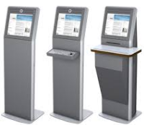
Kiosksysteme sind interaktive Computeranlagen, die im öffentlichen Raum oder an halböffentlichen Standorten, etwa in Ladenzonen, genutzt werden. Sie stellen den Nutzern Informationen zur Verfügung. Die ersten Kiosksysteme wurden als POI-Systeme (POI: Point of Interest oder Point of Information) oder POS-Systeme (POS: Point of Sale oder Point of Service) bezeichnet. Sie stellten dem Nutzer auf Flughäfen oder Bahnhöfen Informationen bereit, verkauften Fahr- oder Eintrittskarten und boten dem Nutzer einen hohen Grad an Selbstbedienung.

Erstellen Sie einen Netzplan.

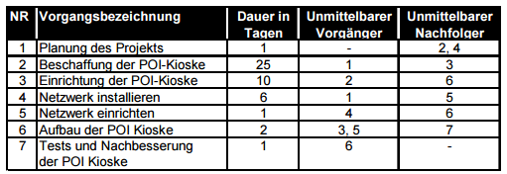

Projekt Erweiterung des Flughafen-Terminals

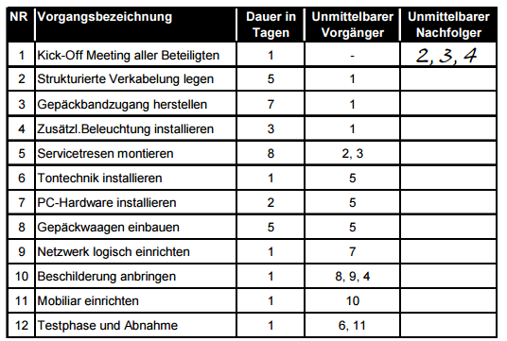

Lösung Anträge prüfen
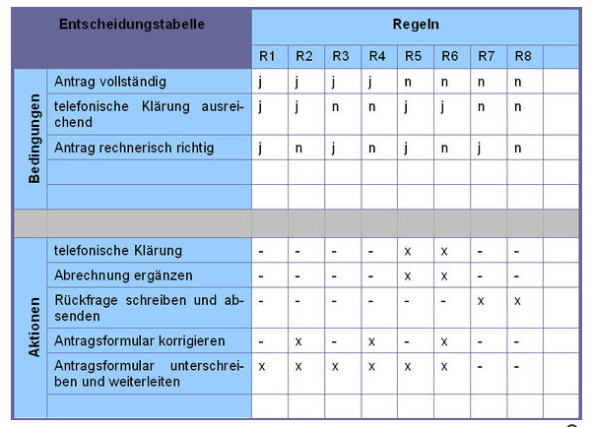

Lösung Kiosk-System
